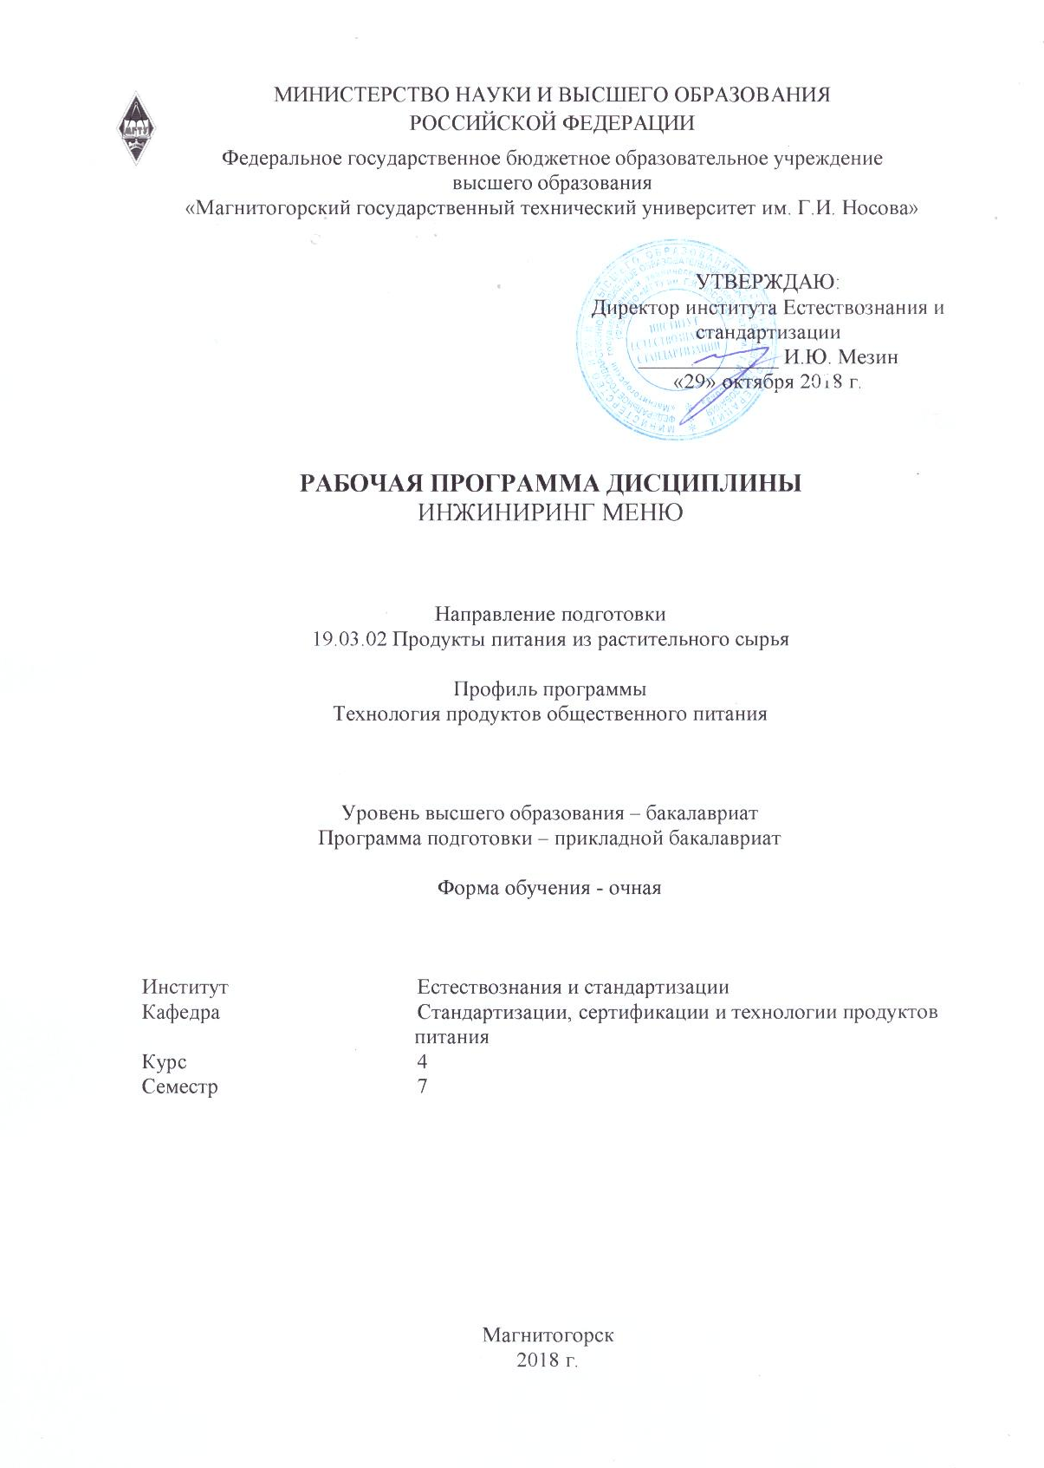
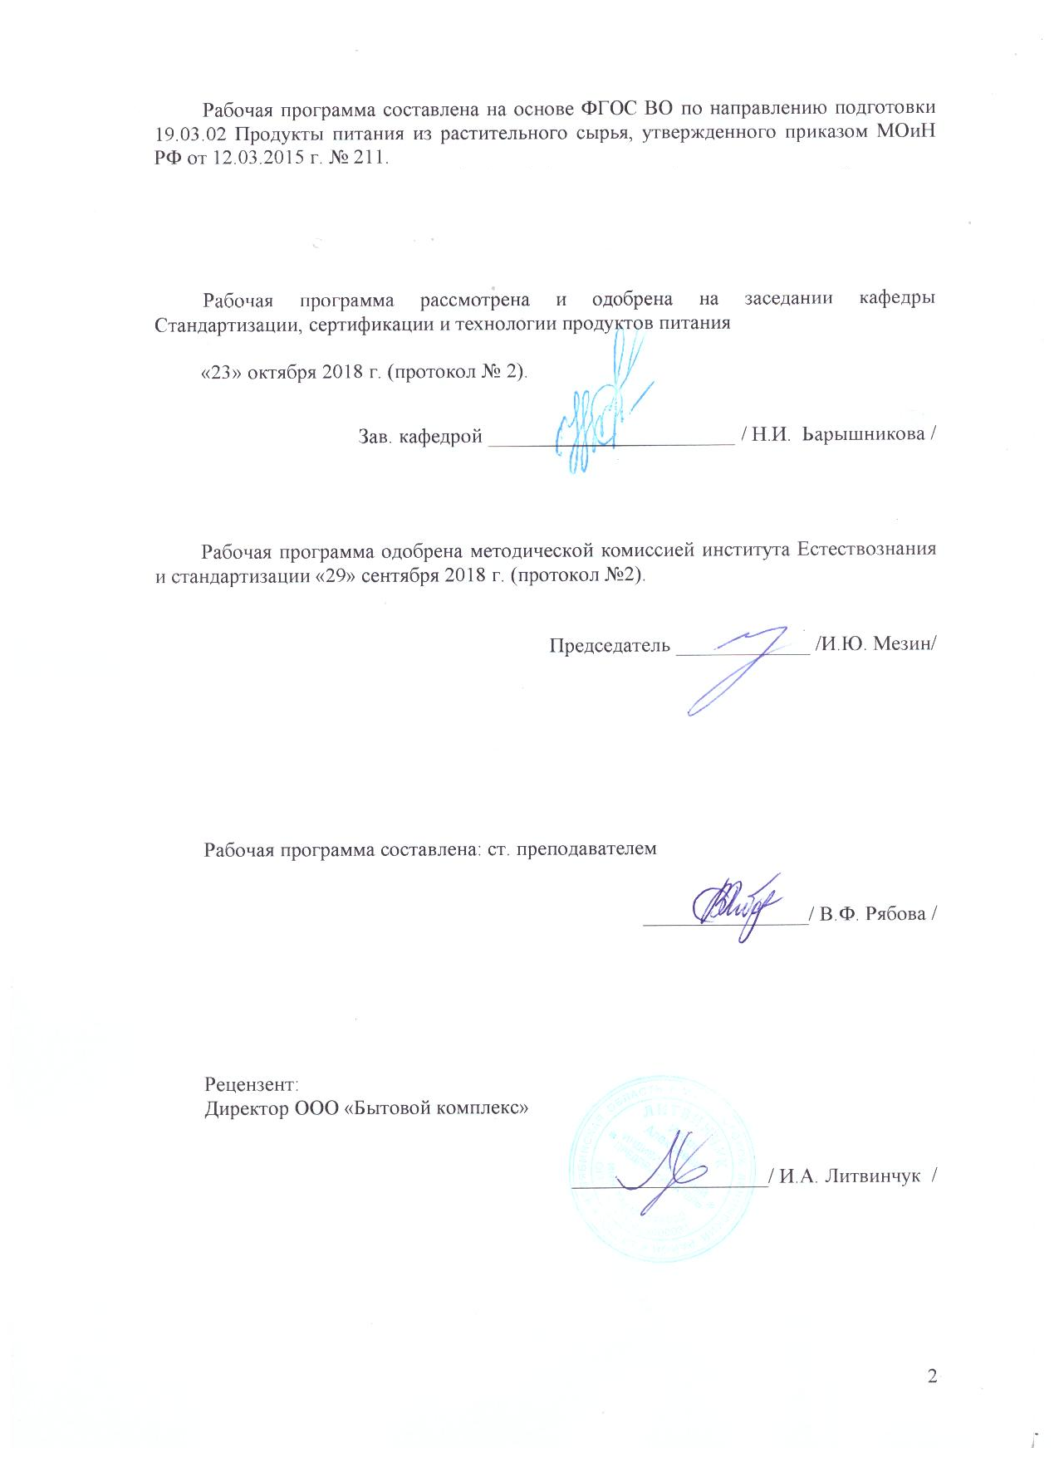
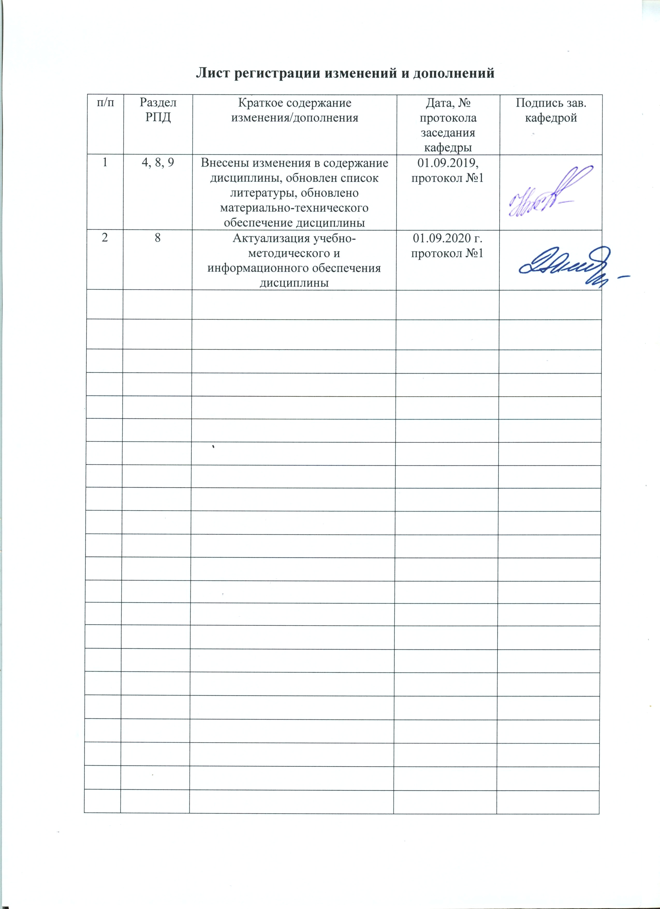

1 Цели освоения дисциплины

Целью освоения дисциплины «Инжиниринг меню» является формирование умений планирования ассортиментной концепции предприятий питания различных типов и классов.

2 Место дисциплины в структуре образовательной программы подготовки бакалавра

Дисциплина Б1.В.ДВ.05.01 «Инжиниринг меню» является дисциплиной, входящей в вариативную часть блока 1 образовательной программы. Для изучения данной дисциплины студенты должны основываться на знаниях и умениях, полученных при изучении следующих дисциплин: «Товароведение и экспертиза продовольственных товаров», «Физиология питания», «Технология приготовления блюд и кулинарных изделий», «Организация производства и обслуживания предприятий общественного питания».
В соответствии с логической и содержательно-методической взаимосвязью дисциплина «Инжиниринг меню» необходима для выполнения итоговой государственной аттестации.

3 Компетенции обучающегося, формируемые в результате освоения дисциплины и планируемые результаты обучения

В результате освоения дисциплины «Инжиниринг меню» обучающийся должен обладать следующими компетенциями:

Структурный элемент компетенции | Планируемые результаты обучения
ПК-4 | способностью применить специализированные знания в области технологии производства продуктов питания из растительного сырья для освоения профильных технологических дисциплин
Знать | -основные методы формирования товарного ассортимента и его характеристики;  -требования к оформлению меню, карт вин (коктейлей);  -терминологию инжиниринга меню;  -сущность метода экономического анализа и классификации блюд в соответствии с их прибыльностью и популярностью;  -сущность маркетингового похода при ценообразовании блюд.
Уметь | -разрабатывать и оформлять меню в соответствии с необходимыми требованиями;  -разрабатывать и оформлять карты вин и коктейлей в соответствии с необходимыми требованиями.  -получать необходимую информацию из нормативных документов отрасли;  -анализировать блюда и изделия по их прибыльности, маржинальности и популярности;  -реализовывать особенности маркетингового подхода при ценообразовании готовой продукции.
Владеть | -навыками реализации принципов и методов, обеспечивающих эффективность процессов инжиниринга меню в предприятиях питания различных типов.

4 Структура и содержание дисциплины

Общая трудоемкость дисциплины составляет 4 зачетных единицы, 144 акад.часа, в том числе:
- контактная работа – 73,9 акад. часов:
- аудиторная – 72 акад. часов;
- внеаудиторная – 1,9 акад. часов
- самостоятельная работа – 70,1 акад. часов.

Раздел  дисциплины | Семестр | Аудиторная  контактная работа  (в акад. часах) |  |  | Самостоятельная работа  (в акад. часах) | Вид самостоятель-  ной  работы | Форма текущего контроля успеваемости и  промежуточной аттестации | Код и структурный  элемент компетенции
Раздел  дисциплины | Семестр | лекции | лаборат. занятия | практич. занятия
1. Сущность понятий меню и инжиниринг меню  Определение термина «меню» в соответствие с нормативными документами. Назначение и функции меню (функция документа; информационная,маркетинговая функции; инструмент анализа продаж, доходов и убытков предприятия; «организатор» трудового процесса). Сущность понятия «инжиниринг меню». | 7 | 3 | 4 |  | 5 | Подготовка к практическому занятию и тесту  Самостоятельное изучение учебной литературы | Тест №1  практическая проверка  устный опрос | ПК-4  Зув
2.Характеристика товарного ассортимента и принципов составления меню, карт вин коктейлей  Характеристики товарного ассортимента (структура, широта, полнота, насыщенность, устойчивость, гармоничность,обновляемость, рациональность). Понятие о единичных и комплексных характеристиках. Формулы определения характеристик. Принципы составления (совместимость, взаимозаменяемость, безопасность, экономичность). Особенности составления карт вин и коктейлей. | 7 | 6 | 2 |  | 5 | Подготовка к тесту  Самостоятельное изучение учебной литературы | Тест №2  практическая проверка  устный опрос | ПК-4  Зув
3.Формирование ассортимента и его управление  Сущность формирования ассортимента и его управление. Этапы составления меню. Объем информации, необходимый для планирования меню. | 7 | 4 | 4/4И |  | 5 | Подготовка к практическому занятию и тесту  Самостоятельное изучение учебной литературы | Тест№3 практическая проверка  устный опрос | ПК-4  Зув
4.Особенности технологических и гигиенических требований при составлении меню  Структура меню завтрака, обеда, ужина. Требования к взаимному сочетанию блюд. Особенности разработки меню со свободным выбором блюд, с учетом технологических, гигиенических требований, рациональности использова-ния сырья, особенностей контингента питающихся, режима работы предприятия и других факторов. Особенности разработки меню скомплектованных рационов питания. | 7 | 4 |  | 2 | 6 | Подготовка к лабораторному занятию и тесту  Самостоятельное изучение учебной литературы | Тест№4 практическая проверка  устный опрос | ПК-4  Зув
5. Характеристика основных видов меню  Характеристика основных видов меню («а-ля карт», «Табльдот», «а-ля пард»). Характеристика меню в зависимости от контингента потребителей, типа предприятий и принятых форм обслуживания (меню со свободным выбором блюд, меню комплексного обеда, меню бизнес – ланча, меню воскресного бранча, меню дневного рациона, меню диетического и детского питания, банкетное меню, меню тематических мероприятий и др.). Специальные виды меню (вкладыши в меню – блюда от шеф – повара, дегустационное меню, меню для гурманов, постное меню, комплиментное меню). | 7 | 10 |  | 14/  8И¹ | 6 | Подготовка к лабораторному занятию и тесту  Самостоятельное изучение учебной литературы | Тест№5 практическая проверка  устный опрос | ПК-4  Зув
6. Методы анализа и оптимизации меню  Характеристика групп методов анализа и изменения меню. Сущность неценовых методов изменения меню. Сущность экономического анализа меню, показатели экономического анализа. Классификация блюд в соответствии с методикой Дональда Смита. Характеристика методов экономического анализа (метод Хайеса и Гуфмана, метод Миллера, метод Казавана и Смита, метод Павесика). | 7 | 4 | 4/4И |  | 6 | Подготовка к практическому занятию и тесту  Самостоятельное изучение учебной литературы | Тест№6 практическая проверка  устный опрос | ПК-4  Зу
7.Особенности ценообразования при составлении меню  Сущность классического метода ценообразования. Особенности маркетингового подхода при ценообразовании, с целью увеличения доходности предприятия. Определение среднего чека клиента. | 7 | 6 | 2/2И |  | 6 | Подготовка к практическому занятию и тесту  Самостоятельное изучение учебной литературы | Тест№7 практическая проверка  устный опрос | ПК-4  Зу
8. Особенности оформления меню  Требования к оформлению меню (внешний вид, формат, бумага, шрифт, выбор цвета, логотип, иллюстрации). Требования к структуре меню (заголовки, названия блюд, описания блюд, потребительская информация). Характеристика основных стилей дизайна меню. Оформление специальных видов меню (сезонное, концептуальное,тематическое, детское, банкетное и др.). Типичные виды ошибок при оформлении меню. | 7 | 6 | 2 |  | 8,1 | Подготовка к практическому занятию и тесту  Самостоятельное изучение учебной литературы | Тест№8 практическая проверка  устный опрос | ПК-4  Зув
9. Психологические факторы восприятия меню  Общие сведения о восприятии и поведении потребителей. Понятия «восприятие», «избирательное воздействие», «избирательное понимание», «избирательное запоминание». Схема влияния психологических факторов на поведение потребителей (информация, восприятие, потребности, убеждение об услуге, оценка услуги, покупательское поведение). Использование психологических факторов восприятия меню (неокругление цены, внутренний бухгалтер, соотносительное восприятие цены; фактор времени и места). | 7 | 2 |  | 2 | 6 | Подготовка к лабораторному занятию и тесту  Самостоятельное изучение учебной литературы | Тест№9 практическая проверка  устный опрос | ПК-4  Зув
Итого по дисциплине: | 7 | 36 | 18/  10И | 18/  10И | 70,1 |  | Зачет
И – в том числе, часы, отведенные на работу в интерактивной форме.

5 Образовательные и информационные технологии

В процессе преподавания дисциплины «Инжиниринг меню» применяется традиционные и информационно-коммуникационная образовательные технологии.
При проведении учебных занятий обеспечивается развитие у обучающихся навыков командной работы, межличностной коммуникации, принятие решений, лидерских качеств.
Лекции проходят как в информационной форме, где имеет место последовательное изложение материала в дисциплинарной логике, осуществляемое преимущественно вербальными средствами, так и в форме лекций-беседы или диалога с аудиторией, лекций с применением элементов «мозговой атаки», лекций-консультаций, где теоретический материал заранее выдается студентам для самостоятельного изучения, для подготовки вопросов лектору, таким образом, лекция проходит по типу вопросы-ответы-дискуссия.
Помимо этого, в лекции могут использоваться элементы проблемного изложения. Проблемная лекция начинается с вопросов, с постановки проблемы, которую в ходе изложения материала необходимо решить. Такая лекция представляет собой занятие, предполагающее инициированное преподавателем привлечение аудитории к решению крупной научной проблемы, раскрывает возможные пути ее решения, показывает теоретическую и практическую значимость достижений. На проблемной лекции новое знание вводится как неизвестное для обучающихся. Полученная информация усваивается как личностное открытие еще не известного для себя знания.
Для реализации информационно-коммуникационной образовательной технологии проводятся лекции-визуализации, в ходе которых изложение теоретического материала сопровождается презентацией.
Лекционный материал закрепляется в ходе лабораторных и практических работ, на которых выполняются групповые и индивидуальные задания по решению проблемных задач по пройденной теме. При проведении лабораторных и практических работ используется метод контекстного обучения, который позволяет усвоить материал путем выявления связей между конкретным знанием и его применением.
Самостоятельная работа обучающихся является одним из наиболее эффективных средств развития потребности к будущему самообразованию. Самостоятельная работа обучающихся включает в себя самые разнообразные формы учебной деятельности: выполнение домашних заданий, завершение оформления лабораторных и практических работ, подготовка к практикуму, изучение основного и дополнительного материала по учебникам и пособиям, чтение и проработка научной литературы в библиотеке, написание рефератов, подготовка к итоговой аттестации.
Самостоятельная работа обучающихся должна быть направлена на закрепления теоретического материала, изложенного преподавателем, на проработку тем, отведенных на самостоятельное изучение, на подготовку к лабораторным и практическим занятиям, выполнение домашних заданий и подготовку к рубежному и заключительному контролю. Помимо этого, обучающиеся представляют результаты своей самостоятельной работы в виде презентаций.
При проведении рубежного и заключительного контроля основными задачами, стоящими перед преподавателем, являются: выявление степени правильности, объема, глубины знаний, умений, навыков, полученных при изучении курса наряду с выявлением степени самостоятельности в применении полученных знаний, умений и навыков.
Современные интерактивные средства позволяют экспериментировать с новыми формами контроля. Обучающимся предлагаются тесты и задачи в электронном виде, с автоматизированной системой проверки. В отличие от обычного тестирования такой способ контроля позволяет студентам в любое время пройти тест, проанализировать ошибки и пройти тест вторично.

6 Учебно-методическое обеспечение самостоятельной работы обучающихся

По дисциплине «Инжиниринг меню» предусмотрена аудиторная и внеаудиторная самостоятельная работа обучающихся.
Внеаудиторная самостоятельная работа обучающихся осуществляется в виде изучения литературы по соответствующему разделу с проработкой материала.
Аудиторная самостоятельная работа обучающихся предполагает решение контрольных задач на практических и лабораторных занятиях.

Перечень практических работ
№1 «Определение требований к меню предприятий общественного питания в соответствии с нормативными документами»
№2 «Анализ основных характеристик и принципов составления меню, карт вин и карт коктейлей»
№3 «Разработка ассортиментной концепции ресторана»
№4 «Разработка меню и карты вин (коктейлей) для ресторана»
№5 «Экономический анализ и ценообразование меню ресторана»
№6 «Технологические и гигиенические требования при составлении меню»
№7 «Характеристика основных видов меню»
№8 «Характеристика и особенности оформления различных видов меню»

Аудиторная контрольная работа:

по теме: «Сущность понятий меню и инжиниринг меню»
1 Дополните перечень функций меню:
- функция документа;
- функция организатора производства;
- ………….;
- ………….;
- ………… .
2 Расположите действия при осуществлении инжиниринга меню в правильной последовательности:
а). разработка;
б). оптимизация;
в). планирование;
г). анализ.

по теме: «Характеристика товарного ассортимента и принципов составления меню, карт вин и коктейлей»
1 Дополните перечень характеристик меню:
- широта;
- полнота;
- устойчивость;
- ……. ; - ……….; - ……….; - ….... .
2 Расположите в правильной последовательности ассортиментные группы блюд и изделий в меню согласно российским стандартам общественного питания:
1). Холодные закуски и блюда;
2). Вторые горячие блюда;
3). Десерты;
4). Фирменные закуски и блюда;
5). Горячие закуски;
6). Горячие напитки;
7). Супы;
8). Холодные напитки;
9). Кондитерские изделия.

3 Расположите в правильной последовательности расположение горячих закусок в меню:
1). мясные;
2). из субпродуктов;
3). рыбные, из нерыбных продуктов моря;
4). из птицы и дичи (жульены);
5). яичные и мучные;
6). овощные и грибные.

по теме: «Формирование ассортимента и его управление»
1 Дополните вопросы (не менее трех), рассматриваемые при формировании
ассортимента:
- определение текущих и перспективных потребностей потребителей, анализ особенностей поведения клиентов при выборе предприятия для посещения;
- оценку конкурентов в исследуемой рыночной нише с учетом типизации и класса предприятия; - ………………; -……………….; -………………..
2. Расположите в правильной последовательности операции при разработке меню:
а) изучение предпочтений потребителей;
б) разработка оптимального ассортимента блюд и напитков;
в) определение позиций в меню, требующих особого продвижения

по теме: «Методы анализа и оптимизации меню»
1 Дополните названия групп блюд по классификации Дональда Смита:
- «любимые коньки» («рабочие лошадки»);
- «бездомные собаки»;
- ………;
2 Закончите предложение.
Существуют две группы методов анализа и изменения меню – группа неценовых методов и ….
по теме: «Характеристика основных видов меню»
1 Дополните перечень терминов, используемых для обозначения меню
в международном сервисе: меню «а-ля карт», ……, ….
2 Для обслуживания населения семейными обедами в воскресные дни в период с 12 до 16 часов используется меню …..

по теме: «Особенности технологических и гигиенических требований при составлении меню»

1 Дополните перечень факторов, определяющих меню заведения:
1). тип предприятия;
2). ассортиментный минимум;
3). …. 4)…….5). …. 6)……..
2. Закончите предложение.
Меню ужина должно включать закуску,…

по теме: «Особенности оформления меню»
1. Закончите предложение.
Страница меню, где можно разместить блюда, если указана неправильная цена или выход порции называется … .

2. Вставьте пропущенные цифры.
Для меню используют папку формата А4, на одной странице должно уместиться от … до … блюд с описаниями.

по теме: «Особенности ценообразования при составлении меню»
1 Как называются блюда, продажи которых не влияют на продажи других блюд:
а) комплиментными;
б) нейтральными;
в) комплиментарными.
2 Закончите предложение.
Ценообразование можно разделить на стратегическое и … .

по теме: «Психологические факторы восприятия меню»
1 Закончите предложение.
На основании психологического фактора «внутренний бухгалтер» потребитель разделяет все покупки на три категории своего бюджета: обязательные, социальные траты и …

2 Используя психологический фактор «неокругление цены», определите восприятие потребителем цены 99 руб. 50 коп.:

а) 100 руб.00 коп.;
б) 99 руб. 00 коп.;
в) 90 руб. 00 коп.

по теме: «Фудкост – инструмент снижения затрат предприятий питания»
1 Укажите формулу расчета фудкоста:
а) Оц/Ст×100%-100%;
б) Ст/Оц×100%;

2 Теоретический фудкост можно определить по:
а) технико-технологическим картам;
б) технологическим картам;
в) калькуляционным картам;
г) сырьевой ведомости.

Внеаудиторная самостоятельная работа студентов осуществляется в виде чтения с проработкой материала и выполнения домашних заданий с консультациями преподавателя.
Примерные вопросы для индивидуального домашнего задания (ИДЗ):

ИДЗ №1 «Принципы составления меню, карт вин и коктейлей»

1 Перечислите в правильной последовательности расположение супов в меню.
2 Перечислите в правильной последовательности расположение мясных горячих блюд в меню.
3 Приведите пример комплексного показателя характеристики меню.

Контрольные вопросы

1 Назовите информацию, которую следует доносить до потребителей в картах вин.
2 Приведите примеры разделов меню, которыми рестораторы дополняют классическую схему меню заведения.
3 Объясните, с каких ассортиментных групп начинается меню в специализированных предприятиях (приведите пример).
4 Раскройте систему показателей, определяющих ассортиментную концепцию предприятия.
5 Объясните термин «средний чек ресторана».

ИДЗ №2 «Методы анализа и оптимизации меню»

1 Дополните перечень недостающих пяти экономических показателей в
таблице анализа меню:

Блюдо | Количество проданных  порций | Себестоимость  порции | Цена порции | (1) | (2) | Себестоимость порции, % | Валовая прибыль с порции | (3) | Издержки постоянные | (4) | Общие  издержки | (5)
Блюдо | A | B | C | D | E | F | G | H | I | J | K | L
Блюдо |  |  |  | D=AB | E=AC | F=D:E | G=C-B | H=AG |  |  | K=D+I+J | L=E-K
Рыба | 24 | 1.74 | 6.95 | 41.76 | 166.8 | 25 | 5.21 | 125.04 | 40 | 58.38 | 140.14 | 26.66

2 Верно ли утверждение, что оптимальное соотношение классификационных групп (по методике Дональда Смита) зависит от типа, класса и расположения заведения. Ответ поясните на примере.

Контрольные вопросы

1 Перечислите показатели, используемые при выполнении экономического анализа прибыльности блюд.
2 Раскройте классификацию блюд по методике Д.Смита.
3 Приведите примеры блюд, которые могут одновременно относиться к разным категориям, например, к «звездам» и «бездомным собакам», в зависимости от гастрономической темы ресторана.

ИДЗ №3 «Характеристика основных видов меню»

1 Заполните пропущенные строки в таблице.
Меню «а-ля карт» | Меню … | Меню …
Меню заказных блюд | Меню бизнес-ланча | Меню банкет-чая
….. | …… | ……
2 Перечислите номера диет, являющиеся основными при составлении меню диетического питания.

Контрольные вопросы

1 Международная терминология, применяемая при определении вида меню.
2 Разработка меню со свободным выбором блюд.
3 Разработка меню скомплектованных рационов питания.
4 Перечислите факторы, определяющие виды меню.
5 Назовите виды меню, которые состоят из отдельного рациона, с указанием цены за комплекс блюд.
6 Перечислите виды банкетного меню и их ассортимент.

ИДЗ №4 «Особенности технологических и гигиенических требований
при составлении меню»

1 Составьте два комплекса обедов из предложенных блюд:
Холодные блюда и закуски | Супы | Вторые горячие блюда | Гарниры
1). салат мясной | 1). суп овощной | 1). рыба припущенная | 1). крупяной
2). салат овощной | 2). солянка мясная | 2). котлета по-киевски | 2). пюре картофельное

2 При составлении меню каждого приема пищи следует учитывать взаимное
сочетание блюд. Подтвердите правильность данного утверждения на примерах (не менее двух).
3 Приведите примеры построения меню с учетом технологических особенностей сырья (не менее двух).

Контрольные вопросы
- Перечислите основные требования рационального питания.
- Раскройте содержание меню обеда.
- Разработка меню со свободным выбором блюд.
- Перечислите требования при разработке меню комплексных рационов.

ИДЗ №5 «Особенности ценообразования при составлении меню»

1 Известно, что напитки, блюда из макарон, некоторые блюда из курицы, салаты, имеют очень низкую стоимость затраченных продуктов. Представьте Ваш подход к назначению цен на данные блюда.
2 Объясните, с какой целью рестораторы назначают меньшую стоимость салатов в салат-барах (при реализации комплексных обедов) по сравнению с их ценой по меню «a la carte».
3 Отправной точкой для ценообразования должны стать основные блюда, и по ценам, и по размеру порции, и по составу. В соответствии с данным утверждением, охарактеризуйте требования к горячим закускам.
4 Ваш ресторан находится рядом с рестораном-конкурентом. В меню обоих ресторанов реализуется стейк из телятины. Представьте Ваш подход к назначению цены на данное блюдо.

Контрольные вопросы

1 Поясните термин «эффективное меню».
2 Перечислите возможные доминирующие мотивы посещения ресторана.
3 Раскройте подход к ценообразованию для конкурирующих блюд.

ИДЗ №6 «Особенности оформления меню»

1 Раскройте требования к изложению текста на разных языках для ресторанов, обслуживающих иностранных туристов.
2 Охарактеризуйте требования к бумаге, используемой для меню.
3 Раскройте требования к оформлению утреннего меню.

Контрольные вопросы

1 Типичные виды ошибок при оформлении меню.
2 Раскройте особенности цветового решения бланков меню.
3 Охарактеризуйте требования к заголовкам, названиям блюд и их описанием в меню ресторанов.

Примерные аудиторные контрольные работы (АКР):

Вариант 1
1 Характеристика и оформление меню «а-ля карт», «Табльдот», «а-ля пард».
2 Характеристика основных стилей дизайна меню.

Вариант 2
1 Характеристика методов экономического анализа (метод Хайеса и Гуфмана, метод Миллера, метод Казавана и Смита, метод Павесика).
2 Характеристика и оформление меню дневного рациона, меню тематических мероприятий.

Вариант 3
1 Характеристика и оформление специальных видов меню (вкладыши в меню – блюда от шеф – повара, дегустационное меню, меню для гурманов, постное меню, комплиментное меню).
2 Общие сведения о восприятии и поведении потребителей.

7 Оценочные средства для проведения промежуточной аттестации
Промежуточная аттестация имеет целью определить степень достижения запланированных результатов обучения по дисциплине за семестр и проводиться в форме зачета.

а) Планируемые результаты обучения и оценочные средства для проведения промежуточной аттестации

Структурный элемент  компетенции | Планируемые результаты обучения | Оценочные средства
ПК-4 способностью применить специализированные знания в области технологии производства продуктов питания из растительного сырья для освоения профильных технологических дисциплин
Знать | - основные методы формирования товарного ассортимента и его характеристики;  - требования к оформлению меню, карт вин (коктейлей);  -терминологию инжиниринга меню;  - сущность метода экономического анализа и классификации блюд в соответствии с их прибыльностью и популярностью;  - сущность маркетингового похода при ценообразовании блюд. | Перечень теоретических вопросов к зачету:  - Определение термина меню, сущность понятия «Инжиниринг меню».  - Назначение и функции меню.  - Характеристики товарного ассортимента (структура, широта, полнота, насыщенность, устойчивость, гармоничность, обновляемость, рациональность).  - Принципы составления меню (совместимость, взаимозаменяемость, безопасность, экономичность).  - Последовательность расположения блюд в меню.  - Особенности составления карт вин и коктейлей.  - Сущность формирования ассортимента и его управление.  - Этапы составления меню. Объем информации, необходимый для планирования меню.  - Сущность неценовых методов изменения меню.  - Сущность экономического анализа меню, показатели экономического анализа.  - Классификация блюд в соответствии с методикой Дональда Смита.  - Характеристика методов экономического анализа (метод Хайеса и Гуфмана, метод Миллера, метод Казавана и Смита, метод Павесика).  - Особенности маркетингового подхода при ценообразовании, с целью увеличения доходности предприятия.  - Характеристика и оформление меню «а-ля карт», «Табльдот», «а-ля пард».  - Характеристика и оформление меню бизнес-ланча, воскресного бранча.  - Характеристика и оформление меню дневного рациона, меню тематических мероприятий.  - Характеристика и оформление меню диетического и детского питания.  - Характеристика и оформление специальных видов меню (вкладыши в меню – блюда от шеф – повара, дегустационное меню, меню для гурманов, постное меню, комплиментное меню).  - Особенности технологических и гигиенических требований при разработке меню со свободным выбором блюд.  - Особенности технологических и гигиенических требований при разработке меню скомплектованных рационов питания.  - Требования к структуре меню (заголовки, названия блюд, описания блюд, потребительская информация).  - Характеристика основных стилей дизайна меню.  - Требования к оформлению меню (внешний вид, формат, бумага, шрифт, выбор цвета, логотип, иллюстрации).  - Общие сведения о восприятии и поведении потребителей.  - Использование психологических факторов восприятия меню (неокругление цены, внутренний бухгалтер, соотносительное восприятие цены; фактор времени и места).  Примерные вопросы тестовых заданий:  1. Дополните перечень функций меню:  - функция документа;  - функция организатора производства;  - ………….;  - ………….;  - ………… .  2. Укажите ассортимент блюд в зависимости от способа кулинарной обработки: отварные, ….  3. Закончите предложение.  На основании психологического фактора «внутренний бухгалтер» потребитель разделяет все покупки на три категории своего бюджета: обязательные, социальные траты и …  3. Укажите формулу расчета фудкоста:  а) Оц/Ст×100%-100%;  б) Ст/Оц×100%.  4.Назовите продукцию, относящуюся к сладким блюдам:  1) компоты;  2) морсы;  3) мороженое;  4) кисели;  5) какао.
Уметь | -разрабатывать и оформлять меню в соответствии с необходимыми требованиями;  -разрабатывать и оформлять карты вин и коктейлей в соответствии с необходимыми требованиями.  - получать необходимую информацию из нормативных документов отрасли;  -анализировать блюда и изделия по их прибыльности, маржинальности и популярности;  -реализовывать особенности маркетингового подхода при ценообразовании готовой продукции. | Примерные вопросы тестовых заданий:  1. Расположите действия при осуществлении инжиниринга меню в правильной последовательности:  а). разработка;  б). оптимизация;  в). планирование;  г). анализ.  2. Расположите в правильной последовательности ассортиментные группы блюд и изделий в меню согласно российским стандартам общественного питания:  1). Холодные закуски и блюда;  2). Вторые горячие блюда;  3). Десерты;  4). Фирменные закуски и блюда;  5). Горячие закуски;  6). Горячие напитки;  7). Супы;  8). Холодные напитки;  9). Кондитерские изделия.  3. Расположите в правильной последовательности расположение горячих закусок в меню:  1). мясные;  2). из субпродуктов;  3). рыбные, из нерыбных продуктов моря;  4). из птицы и дичи (жульены);  5). яичные и мучные;  6). овощные и грибные.  4. Расположите в правильной последовательности алкогольные напитки в карте вин для заведений с русской кухней:  1). водка и водочные изделия; горькие настойки, наливки);  2). коньяки (бренди);  3). шампанское;  4). виноградные вина;  5). ликеры;  6). пиво.  5. Дополните перечень меню, где фотографии блюд будут актуальны: меню с экзотической кухней, детское меню, ……  6. Теоретический фудкост можно определить по:  а) технико-технологическим картам;  б) технологическим картам;  в) калькуляционным картам;  г) сырьевой ведомости.
Владеть | -навыками реализации принципов и методов, обеспечивающих эффективность процессов инжиниринга меню в предприятиях питания различных типов | Примерные вопросы контрольных заданий:  1.Дополните вопросы, рассматриваемые при формировании ассортимента:  - определение текущих и перспективных потребностей потребителей, анализ особенностей поведения клиентов при выборе предприятия для посещения;  - оценку конкурентов в исследуемой рыночной нише с учетом типизации и класса предприятия;  - ………………; -……………….; -………………..  2. Известно, что напитки, блюда из макарон, некоторые блюда из курицы, салаты, имеют очень низкую стоимость затраченных продуктов. Представьте Ваш подход к назначению цен на данные блюда.  3. Объясните, с какой целью рестораторы назначают меньшую стоимость салатов в салат-барах (при реализации комплексных обедов) по сравнению с их ценой по меню «a la carte».  4. Объясните, как Вы понимаете утверждение, что фудкост зависит от качества входящего сырья.  5. Перечислите экономические показатели предприятия, позволяющие определить прибыльность (убыточность) реализации каждой ассортиментной позиции.

б) Порядок проведения промежуточной аттестации, показатели и критерии оценивания:

Промежуточная аттестация по дисциплине «Инжиниринг меню» включает теоретические вопросы, позволяющие оценить уровень усвоения обучающимися знаний, и практические задания, выявляющие степень сформированности умений и владений, проводится в форме зачета.
Подготовка к зачету заключается в изучении и тщательной проработке обучающимся учебного материала дисциплины с учетом учебников, учебных пособий, лекционных, лабораторных и практических занятий, сгруппированном в виде контрольных вопросов.
Студент дает ответы на вопросы после предварительной подготовки, а также предоставляется право давать ответы на вопросы без подготовки по его желанию.
Преподаватель имеет право задавать дополнительные вопросы, если студент недостаточно полно осветил тематику вопроса, если затруднительно однозначно оценить ответ, если студент не может ответить на вопрос.
Критерии оценки:
- «зачтено» - выставляется при условии, если студент показывает хорошие знания учебного материала по теме, знает сущность дисциплины. При этом студент логично и последовательно излагает материал темы, раскрывает смысл вопроса, дает удовлетворительные ответы на дополнительные вопросы. Дополнительным условием получения оценки могут стать хорошие успехи при выполнении самостоятельной и контрольной работы, систематическая активная работа на практических занятиях.
- «не зачтено» - выставляется при условии, если студент владеет отрывочными знаниями о сущности дисциплины, дает неполные ответы на вопросы из основной литературы, рекомендованной к курсу, не может ответить на дополнительные вопросы, предложенные преподавателем.

8 Учебно-методическое и информационное обеспечение дисциплины

а) Основная литература
1 Любецкая, Т.Р. Организация обслуживания в индустрии питания : учебник / Т.Р. Любецкая. — Санкт-Петербург : Лань, 2019. — 308 с. — ISBN 978-5-8114-3754-2. — Текст : электронный // Электронно-библиотечная система «Лань» : [сайт]. — URL: https://e.lanbook.com/book/123665 (дата обращения: 03.11.2019).
2 Бизнес-планирование на предприятиях общественного питания» : учебное пособие / Т.А. Щербакова, Л.А. Маюрникова, Т.В. Крапива, Н.И. Давыденко. — Кемерово : КемГУ, 2016. — 99 с. — ISBN 978-5-89289-974-1. — Текст : электронный // Лань : электронно-библиотечная система. — URL: https://e.lanbook.com/book/93553 (дата обращения: 01.02.2020).

б) Дополнительная литература
1 Килина, И.А. Коммуникативные технологии в индустрии питания : учебно-методическое пособие / И.А. Килина, Т.В. Крапива, Л.А. Маюрникова. — Кемерово : КемГУ, 2016. — 146 с. — ISBN 978-5-89289-952-9. — Текст : электронный // Электронно-библиотечная система «Лань» : [сайт]. — URL: https://e.lanbook.com/book/93551 (дата обращения: 03.11.2019).
2 Костина, Н.Г. Фирменный стиль и дизайн : учебное пособие / Н.Г. Костина, С.Ю. Баранец. — Кемерово : КемГУ, 2014. — 97 с. — ISBN 978-5-89289-847-8. — Текст : электронный // Электронно-библиотечная система «Лань» : [сайт]. — URL: https://e.lanbook.com/book/93556 (дата обращения: 03.11.2019).
3 Кулибанова, В. В. Маркетинг в сервисе : учебник и практикум для академического бакалавриата / В. В. Кулибанова. — Москва :Издательство Юрайт, 2019. — 259 с. — (Бакалавр.Академический курс). — ISBN 978-5-9916-8765-2. — Текст : электронный // ЭБС Юрайт [сайт]. — URL: https://biblio-online.ru/viewer/marketing-v-servise-434101# / (дата обращения: 01.02.2020).
4 Маюрникова, Л.А. Маркетинг в ресторанном бизнесе : учебное пособие / Л.А. Маюрникова, Н.И. Давыденко, Т.В. Крапива. — Кемерово : КемГУ, [б. г.]. — Часть 1 — 2014. — 101 с. — ISBN 978-5-89289-861-4. — Текст : электронный // Электронно-библиотечная система «Лань» : [сайт]. — URL: https://e.lanbook.com/book/72023 (дата обращения: 03.11.2019).
5 Рациональное питание. Теория и практика : учебное пособие / авторы-составители Ю.В. Шокина. — Санкт-Петербург : Лань, 2019. — 140 с. — ISBN 978-5-8114-3692-7. — Текст : электронный // Лань : электронно-библиотечная система. — URL: https://e.lanbook.com/book/122145 (дата обращения: 29.01.2020).
6 Юхин, Г.П. Бизнес-планирование в выпускных квалификационных работах : учебное пособие / Г.П. Юхин. — Санкт-Петербург : Лань, 2018. — 288 с. — ISBN 978-5-8114-3039-0. — Текст : электронный // Лань : электронно-библиотечная система. — URL: https://e.lanbook.com/book/107970 (дата обращения: 01.02.2020).
7 Наука и жизнь. - ISSN: 1683-9528 - Текст: непосредственный
8 Известия вузов. Пищевая технология. - ISSN: 0579-3009. - Текст: непосредственный
9 Пищевая промышленность. - ISSN: 0235-2486.- Текст : непосредственный

в) Методические указания
Рябова, В.Ф. Методические указания к выполнению практических работ по дисциплине «Инжиниринг меню» для студентов специальности 260501 / В.Ф. Рябова. - Магнитогорск: МГТУ, 2010. – 39c. - Текст: непосредственный.

г) Программное обеспечение и Интернет-ресурсы:

Наименование ПО | № договора | Срок действия лицензии
MS Windows 7 | Д-1227 от 8.10.2018 г. | 11.10.2021 г.
MS Office 2007 | № 135 от 17.09.2007 г. | бессрочно
FAR Manager | Свободно распространяемое ПО | бессрочно
ABBYY FineReader 11.0 Corporate Edition | Д-1218-12 от 02.08.2012 г. | бессрочно
7Zip | Свободно распространяемое ПО | бессрочно

Электронный фонд правовой и нормативно-технической документации. – Режим доступа: http://docs.cntd.ru/., свободный доступ.
Образовательный портал для обучающихся. – Режим доступа: http://newlms.magtu.ru., свободный доступ.
Электронная база периодических изданий East View Information Services, ООО «ИВИС». – Режим доступа: https://dlib.eastview.com/, свободный доступ.
Национальная информационно-аналитическая система – Российский индекс научного цитирования (РИНЦ). – Режим доступа: URL: https://elibrary.ru/project_risc.asp , свободный доступ.
Информационная система - Единое окно доступа к информационным ресурсам. – Режим доступа: URL: http://window.edu.ru/ , свободный доступ.
Поисковая система Академия Google (Google Scholar). – Режим доступа: URL: https://scholar.google.ru/ , свободный доступ.
Российская Государственная библиотека. Каталоги. – Режим доступа: URL: https://www.rsl.ru/ru/4readers/catalogues/ , свободный доступ.
Электронные ресурсы библиотеки МГТУ им. Г.И. Носова. – Режим доступа: URL: http://magtu.ru:8085/marcweb2/Default.asp , свободный доступ.
Университетская информационная система РОССИЯ. – Режим доступа: URL: https://uisrussia.msu.ru , свободный доступ.

9 Материально-техническое обеспечение дисциплины

Материально-техническое обеспечение дисциплины включает:
Тип и название аудитории | Оснащение аудитории
Учебные аудитории для проведения занятий лекционного типа | Мультимедийные средства хранения, передачи и представления информации
Учебные аудитории для проведения лабораторных и практических занятий, групповых и индивидуальных консультаций, текущего контроля и промежуточной аттестации | Оборудование для выполнения лабораторных работ, химическая посуда, реактивы,  Наглядные материалы: таблицы, схемы, плакаты.
Помещения для самостоятельной работы обучающихся | Персональные компьютеры с пакетом MS Office, выходом в Интернет и с доступом в электронную информационно-образовательную среду университета
Помещения для хранения и профилактического обслуживания учебного оборудования | Стеллажи, сейфы для хранения учебного оборудования  Инструменты для ремонта лабораторного оборудования.

